关于做好2022年春季学期在籍本科学生转专业工作的通知

各相关学院：

根据教育部《普通高等学校学生管理规定》（第41号令）、《中南林业科技大学学生普通本专科学生学籍管理细则》（中南林发〔2017〕106号）、《中南林业科技大学学生普通本专科生转学、转专业实施细则》（中南林发〔2017〕143号）的相关规定，现将2022年春季学期在籍本科学生转专业的相关工作安排如下：
- 学生有下列情况之一者，可允许申请转专业：
- 文化课程总平均成绩属于本专业排名前10%的，可以根据有关规定，自主选择专业；
- 经学校认可，学生确有某种兴趣和专长，转专业更能促进其学习者；
3.学生（不包括不符合招生体检条件的新生和休学期间的学生）入学后发现某种病症或生理缺陷，经学校认可的二级甲等以上医院诊断，学校医院复查，证明不能在原专业学习，但尚能在本校其它专业学习者；
4.经学校认可，学生确有某种特殊困难或非本人原因，不转专业则无法继续学习者；
5.根据社会对人才需求情况的发展变化，经学生同意，必要时学校可以适当调整部分学生的专业。
二、各专业转出和转入人数原则上不超过本学院该专业当年招生人数的10%。学院需结合各专业的教学资源、师资力量及学生需求等情况，并根据当前实际制定各学院转专业实施方案，方案中需明确各专业可允许转出学生的名额以及可接收校内转入学生的名额、条件、考核形式、内容、时间和地点。
三、学生有下列情况之一者，不予转专业：
1．本科三年级以上（含2019级）者；
2．生源属于定向、委托或联合培养者；
3．受警告及以上处分者；
4．已有过一次转专业记录者；
5．上级主管部门相关文件规定不予转专业的。
四、单独考试、单独录取的特殊招生类专业学生不能转入其他专业，音乐类、美术类、体育类等专业的学生不能转入其他类专业，其他专业的学生也不能选择这些专业。
五、学生申请转专业的程序及日程安排：
1.2021年12月1日前：各学院制定转专业实施方案，并填写《各学院各专业转出和转入学生控制名额、条件等情况汇总表》（见附表一），将电子文档和签字盖章的纸质汇总表报教务处。12月2日经教务处审核后，各学院在网站（或公示栏）上公布转专业实施方案。
2.2021年12月2日至12月6日：学生本人在教务系统学籍管理模块中提出异动申请，并在所属学院填写《中南林业科技大学本科学生转专业申请表》（见附表二）并附相关材料，12月8日经所在学院院务会研究同意并签署意见后报拟转入学院，由拟转入学院根据转专业的报名资格条件，对申请转专业学生进行资格审查。每个学生只能申请一个转入专业。12月13日拟转入学院将报名资格审查通过的名单汇总后填写《各学院对申请转入学生报名资格审查情况公示表》（见附表三），并将审查通过的名单在学院网站（或公示栏）上进行公示（2021年12月13日至12月16日）。
3.公示无异议后，拟转入学院通知学生参加拟转入学院组织的考核（2021年12月17日至12月21日），考核通过名单经拟转入学院院务会研究同意后，请在2021年12月27日前统一报教务处。各学院将所有申请转入学生的资格审查情况和考核情况汇总，填写《各学院对申请转入学生考核情况汇总表》（见附表四），将电子文档及签字盖章的纸质材料，连同学生的《中南林业科技大学本科学生转专业申请表》及相关材料报送教务处。
4.教务处审核各学院上报的申请转入学生的各项材料，将审核通过的名单汇总后按相关程序报学籍管理领导小组审批，审批同意的名单需在教务处网站上公示5个工作日。在正式办理手续前学生均应参加原所在专业的学习和期末课程考核，凡未参加原所在专业的期末课程考核者，学校将取消其转专业资格。
5.公示无异议后，经批准转专业的学生，统一到学院教务办报到，正式成为转入专业的学生。
六、其它事项
1.转专业是一项严肃的学籍管理工作，既关系学生切身利益，又关系到教育公平，请各学院高度重视，按照公平、公正、公开的原则，认真做好转专业的各项工作。
2.学生所在专业的界定以新生高考录取简明登记表为准，凡与此不相吻合的均属转专业。
3.对于学生的学籍管理，国家教育部、省教育厅和学校都有严格的要求和相应的管理规定，擅自转专业将直接影响学生学业和文凭发放，因此，未经学校批准，任何单位和个人都不得以任何理由擅自同意学生转专业。否则，由此引起的一切后果，由当事人和学生本人承担。
4.被批准转专业的学生，从转入学期起按转入学院、年级、专业的学费标准缴纳学费，各学院不得另外收取任何费用。
5.被批准转专业并已办理手续者，不得申请转回原专业。
6.学生转入新的专业后，必须完成转入专业教学计划规定的课程学习任务，修满学分，才能取得毕业资格；达到转入专业授予学士学位的规定要求，才能取得学士学位授予资格。
教务处 2021年11月26日

学生网上报名流程：
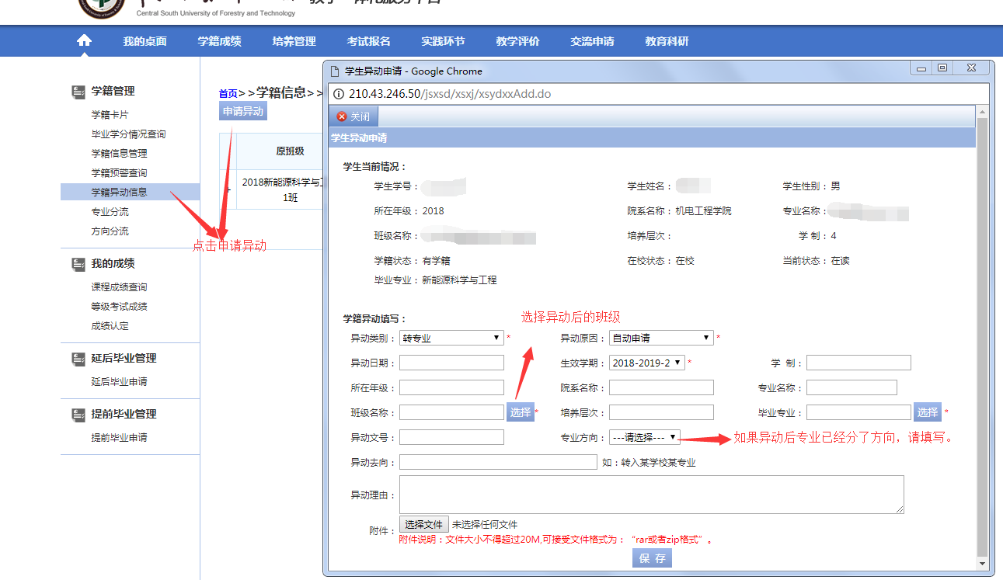

填写说明：
- 异动原因：如实填写
- 生效学期：2021-2022-2
- 班级名称：填写异动后班级名称
- 专业方向：如果异动后专业已经分好方向，请填写。
- 如果有信息填写错误，但是已经保存提交无法修改，请转入学院教学秘书不通过该申请，由学生重新在系统中填写。

